บทที่ 4
การทดลองและผลการทดลอง

  - ลำดับขั้นการทดลอง
การทดลองจะแบ่งออกเป็นหลายขั้นตอน ตามลำดับชั้นของการออกแบบ ซึ่งได้แก่
- การทดลองการทำงานของชั้นกายภาพ
- การทดลองการทำงานของชั้นโปรโตคอล
- การทดลองการทำงานของชั้นไดร์เวอร์

  - การทดลองการทำงานของชั้นกายภาพ
การทดลองการทำงานของส่วนการทงานในชั้นกายภาพ จะใช้อุปกรณ์เอฟพีจีเอเป็นอุปกรณ์สำหรับการทดลองซึ่งแสดงดังรูปที่ 4.1 และใช้ออสซิโลสโคปสำหรับการตรวจวัดผลการทดลอง ซึ่งแสดงดังรูปที่ 4.2

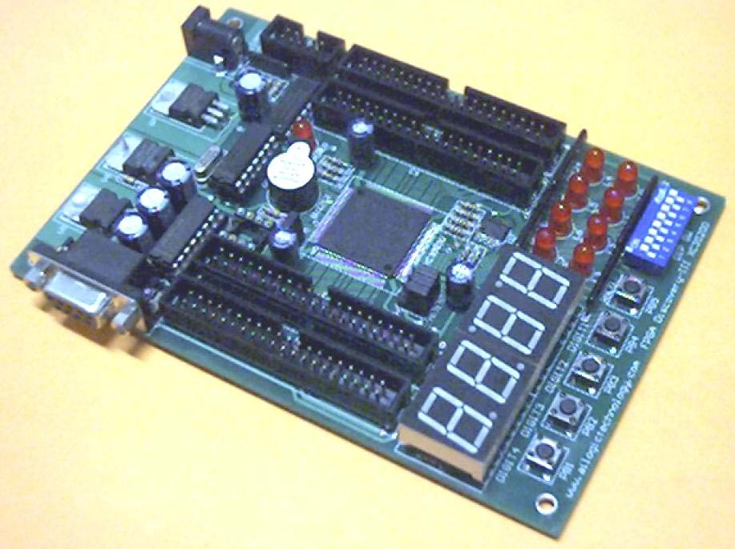
รูปที่ 4.1 แสดงอุปกรณ์เอฟพีจีเอที่ใช้ในการทดลอง
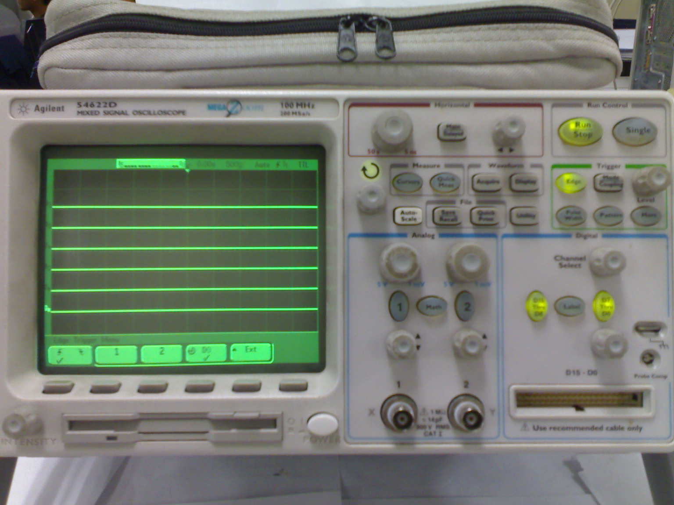
รูปที่ 4.2 แสดงอุปกรณ์ออสซิโลสโคปที่ใช้ในการตรวจวัดสัญญาณในการทดลอง

โดยในการทดลองการทำงานของส่วนการทำงานในชั้นกายภาพนั้น มีลำดับขั้นการทดลองต่างๆ ดังต่อไปนี้

    - การทดลองการทำงานของส่วนการเข้ารหัสข้อมูลด้วยการแทรกบิต
การทดลองการทำงานของส่วนการเข้ารหัสข้อมูลด้วยการแทรกบิต สามารถทดลองได้โดยการส่งข้อมูลบิต ‘0’ และบิต ‘1’ ด้วยความยาวต่างๆ กัน และดูผลการทำงานของอุปกรณ์ว่าสามารถทำการแปลงข้อมูลได้อย่างถูกต้องหรือไม่ โดยผลการทดลองจะแสดงดังรูปที่ 4.3

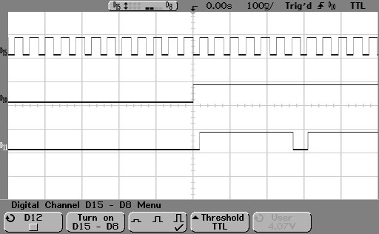
รูปที่ 4.3 แสดงผลการทดลองการทำงานของส่วนเข้ารหัสข้อมูลด้วยการแทรกบิต
จากการผลทดลองพบว่า เมื่อมีข้อมูลบิต ‘0’ ติดต่อกัน ตัวอุปกรณ์ก็จะไม่ทำการเปลี่ยนแปลงข้อมูลใดๆ และส่งต่อข้อมูลดังกล่าว แต่เมื่อมีข้อมูลบิต ‘1’ ติดกันเป็นจำนวน 6 บิต พบว่าบิตที่ 7 ของข้อมูลนั้น จะถูกแทรกด้วยข้อมูล ‘0’

    - การทดลองการเข้ารหัสข้อมูลแบบ NRZI
การทดลองการเข้ารหัสข้อมูลแบบ NRZI ทดลองโดยการส่งข้อมูลบิต ‘0’ และบิต ‘1’ ต่างๆ เข้าไปในตัวอุปกรณ์ ผลลัพธ์ของข้อมูลที่ได้นั้น จะต้องมีการสลับเปลี่ยนค่า (Toggle) เป็นค่าตรงกันข้าม เมื่อตรวจพบข้อมูลเข้าเป็นข้อมูลบิต ‘0’ และจะคงค่าข้อมูลไว้ที่ค่าเดิม เมื่อตรวจพบเข้าเป็นข้อมูลบิต ‘1’ ผลการทดลองการทำงานในส่วนการเข้ารหัสแบบ NRZI แสดงดังรูปที่ 4.4

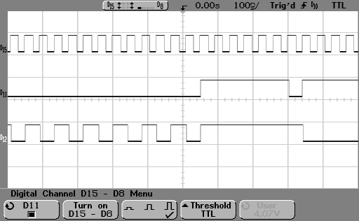
รูปที่ 4.4 แสดงผลการทดลองการทำงานของการเข้ารหัสข้อมูลแบบ NRZI

จากผลการทดลองการทำงานการเข้ารหัสข้อมูลแบบ NRZI พบว่า เมื่อมีการตรวจพบข้อมูลบิต ‘1’ ผลลัพธ์ของข้อมูลที่ได้จะไม่มีการเปลี่ยนแปลง และเมื่อมีการตรวจพบข้อมูลบิต ‘0’ จะมีการเปลี่ยนแปลงของผลลัพธ์ของข้อมูล

    - การทดลองการทำงานของส่วนการแปลงข้อมูลสำหรับการส่งออก
การทดลองการทำงานของส่วนการแปลงข้อมูลสำหรับการส่งออก ทดลองโดยการส่งข้อมูลเข้าไปในอุปกรณ์ ผลลัพธ์ของสัญญาณจะต้องเป็นสัญญาณแบบผลต่าง โดยถ้าข้อมูลเข้าเป็นข้อมูลบิต ‘0’ ผลลัพธ์ของสัญญาณจะได้ สัญญาณ D+ มีค่าเป็น ‘1’ และสัญญาณ D- มีค่าเป็นบิต ‘0’ (ในกรณีที่ใช้กับอุปกรณ์ความเร็วต่ำ สัญญาณ D+ และ D- จะมีลักษณะตรงกันข้าม) และในทางกลับกัน ถ้าข้อมูลเข้าเป็นข้อมูลบิต ‘1’ ผลลัพธ์ของสัญญาณ D+ จะต้องเป็น ‘0’ และสัญญาณ D- จะเป็น ‘1’ ผลการทดลองการทำงานของการแปลงข้อมูลสำหรับการส่งออก แสดงดังรูปที่ 4.5

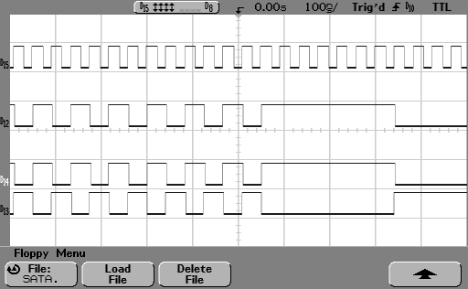
รูปที่ 4.5 แสดงผลการทดลองการทำงานของส่วนการแปลงข้อมูลสำหรับการส่งออก

จากการทดลองพบว่า เมื่อมีข้อมูลเป็นข้อมูลบิต ‘0’ จะได้ผลลัพธ์ของสัญญาณ D+ ที่มีค่าเป็น ‘0’ และสัญญาณ D- มีค่าเป็น ‘1’ และในทางกลับกัน เมือมีว่ามีข้อมูลบิต ‘1’ ทำให้สัญญาณ D+ มีค่าเป็น ‘1’ และสัญญาณ D- เป็น ‘0’

    - การทดลองการทำงานในการส่งข้อมูล
การทดลองการทำงานในการส่งข้อมูลจะเป็นการนำส่วนการทำงานต่างๆ มาทดลองการทำงานโดยพร้อมๆ กัน ซึ่งในแต่ละส่วนการทำงานก็จะมีการส่งต่อข้อมูลไปยังส่วนการทำงานถัดไป ซึ่งตามลำดับของการส่งข้อมูลนั้น จะเริ่มจากการเข้ารหัสด้วยการแทรกบิต, การเข้ารหัสสัญญาณแบบ NRZI และการแปลงรูปแบบข้อมูลเป็นสัญญาณแบบผลต่าง ซึ่งผลการทดลองแสดงดังรูปที่ 4.6

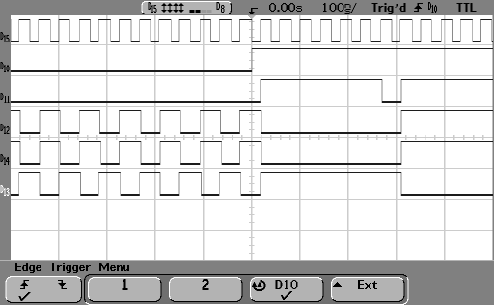
รูปที่ 4.6 แสดงผลการทดลองการทำงานในการส่งข้อมูล

จากการทดลองพบว่า ข้อมูลที่ต้องการจะส่งนั้น จะถูกทำการเข้ารหัสด้วยการแทรกบิตอย่างถูกต้อง และจึงผ่านการเข้ารหัสข้อมูลแบบ NRZI ก่อนที่จะทำการแปลงรูปแบบข้อมูลให้อยู่ในลักษณะของสัญญาณแบบผลต่าง ซึ่งพบว่าสามารถทำงานได้อย่างถูกต้อง

    - การทดลองการถอดรหัสข้อมูลแบบ NRZI
การทดลองการทำงานของส่วนการถอดรหัสข้อมูลแบบ NRZI จะเป็นการทดลองการทำงานของส่วนการทำงาน 2 ส่วนคือ การแปลงรูปแบบข้อมูลจากสัญญาณแบบผลต่างและผ่านการถอดรหัสข้อมูลแบบ NRZI ซึ่งวิธีในการทดลองทำได้โดยการส่งข้อมูลให้ส่วนการแปลงข้อมูลสำหรับการส่ง (ซึ่งทดลองในขั้นตอนที่ผ่านแล้ว และมีการทำงานอย่างถูกต้อง) จะได้ผลลัพธ์ของสัญญาณเป็นสัญญาณแบบผลต่าง แล้วจึงนำสัญญาณผลต่างนั้น มาใช้เป็นสัญญาณข่าวของส่วนการแปลงข้อมูลในการรับข้อมูลเข้า ผลลัพธ์ของการทำงานในการถอดรหัสข้อมูลแบบ NRZI จะได้ข้อมูลบิต ‘1’ ถ้าพบว่าข้อมูลที่ผ่านการแปลงจากสัญญาณแบบผลต่างไม่มีการเปลี่ยนแปลง และได้ข้อมูลบิต ‘0’ ถ้าพบการเปลี่ยนแปลงของข้อมูลที่ผ่านการแปลงสัญญาณแบบผลต่าง ผลการทดลองของการแปลงรูปแบบข้อมูลสำหรับรับเข้าและการถอดรหัสข้อมูลแบบ NRZI แสดงดังรูปที่ 4.7

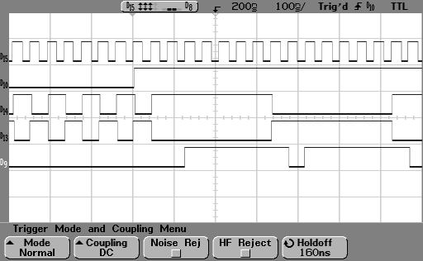
รูปที่ 4.7 แสดงผลการทดลองของการแปลงรูปแบบข้อมูลสำหรับรับเข้า
และการถอดรหัสข้อมูลแบบ NRZI

จากการทดลองการรับข้อมูล พบว่าเมื่อมีการรับสัญญาณแบบผลต่างแล้ว สามารถที่จะแปลความหมายของสัญญาณและทำการถอดรหัสข้อมูลแบบ NRZI และได้ผลลัพธ์ของข้อมูลที่ถูกต้อง

    - การทดลองส่วนการถอดรหัสข้อมูลการแทรกบิต
การทดลองการทำงานในการถอดรหัสข้อมูลการแทรกบิต จะทดลองโดยการนำข้อมูลที่ผ่านการเข้ารหัสด้วยการแทรกบิต และการแปลงรูปแบบข้อมูลเป็นสัญญาณแบบผลต่างแล้ว มาเป็นข้อมูลเข้าในส่วนของการแปลงข้อมูลสำหรับการรับข้อมูลเข้า, ส่วนของการทำงานการถอดรหัสข้อมูลการแทรกบิต ผลลัพธ์ของข้อมูลที่ได้นั้น จะต้องเหมือนกับข้อมูลก่อนการเข้ารหัสด้วยการแทรกบิต โดยข้อมูลบิต ‘0’ ที่ตามหลังข้อมูล ‘1’ ที่ติดกันจำนวน 6 บิตจะถือว่าเป็นบิตแทรก ซึ่งจะต้องไม่รับข้อมูลบิต ‘0’ นั้น ผลของการทดลองการทำงานการถอดรหัสข้อมูลการแทรกบิต แสดงดังรูปที่ 4.8

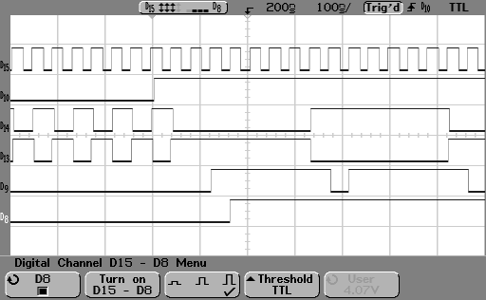
รูปที่ 4.8 แสดงผลการทดลองการทำงานของการแปลงข้อมูลในการรับข้อมูลเข้า
และการถอดรหัสข้อมูลการแทรกบิต

จากการทดลองพบว่า เมื่อมีการรับข้อมูลจากส่วนการถอดรหัสข้อมูลแบบ NRZI แล้ว ผลลัพธ์ของข้อมูลที่ผ่านการถดอรหัสข้อมูลการแทรกบิตแล้ว ได้ลักษณะข้อมูลที่เหมือนกับข้อมูลที่ถูกส่งมาอย่างถูกต้อง

  - การทดลองการทำงานของชั้นโปรโตคอล
การทดลองการทำงานในชั้นโปรโตคอลจะใช้เครื่องมือในการทดสอบการทำงานคือ โปรแกรมจำลองวงจรภาษาวีเอชดีแอล ชื่อโปรแกรม ModelSim พัฒนาโดยบริษัท Mentor Graphic โดยโปรแกรมที่นำมาใช้ทดลองจะเป็นเวอร์ชัน SE 6.1c ตัวอย่างโปรแกรมแสดงดังรูปที่ 4.9

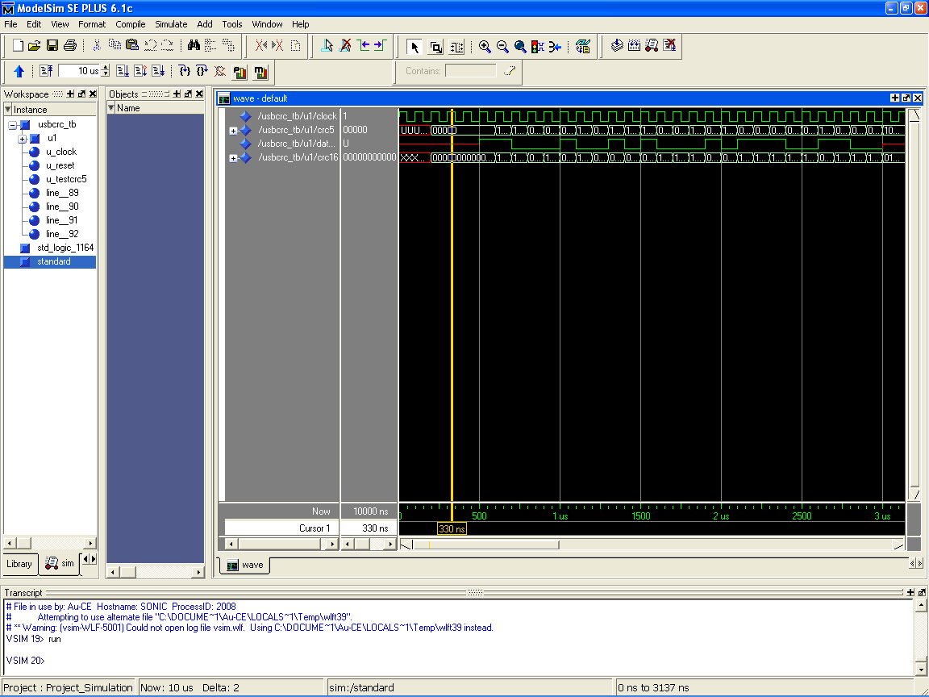
รูปที่ 4.9 แสดงตัวอย่างโปรแกรมจำลองการทำงาน Modelsim

    - การทดลองหาค่าตรวจสอบความถูกต้องของข้อมูล CRC ขนาด 5 บิต
การทดลองหาค่าตรวจสอบความถูกต้องของข้อมูล CRC ขนาด 5 บิต สามารถทดลองได้โดยการส่งข้อมูลเข้าทีละ 1 บิต และเมื่อส่งข้อมูลครบทุกบิตแล้ว ข้อมูลผลลัพธ์คือค่าในการตรวจสอบความถูกต้องของข้อมูล ซึ่งในการทดลองหาค่าตรวจสอบความถูกต้องของข้อมูลขนาด 5 บิต จะใช้ข้อมูลตัวอย่างคือ “10101000111” ในการทดลอง ค่าตรวจสอบความถูกต้องของข้อมูลจะมีค่าคือ “10111” อ้างอิงจากเอกสาร “Cyclic Redundancy Checks in USB”
http://www.usb.org/developers/whitepapers/crcdes.pdf ซึ่งได้ผลการทดลองแสดงดังรูปที่ 4.10

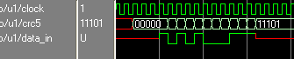
รูปที่ 4.10 แสดงผลการทดลองหาค่าตรวจความถูกต้องของข้อมูลขนาด 5 บิต

จากการทดลองหาค่าข้อมูลตรวจสอบความถูกต้องขนาด 5 บิต ของข้อมูล “10101000111” ได้ผลลัพธ์คือ “10111” (ในรูปแสดงโดยเรียงตำแหน่งบิตสวนทางกัน) ซึ่งเป็นผลลัพธ์ที่ถูกต้อง แสดงให้เห็นว่า ส่วนการหาค่าข้อมูลตรวจสอบความถูกต้องขนาด 5 บิต มีการทำงานที่ถูกต้อง

    - การทดลองตรวจสอบความผิดพลาดของข้อมูลด้วยข้อมูลตรวจสอบขนาด 5 บิต
การทดลองการทำงานของการตรวจสอบความผิดพลาดของข้อมูลด้วยข้อมูลตรวจสอบขนาด 5 บิต (CRC5) ทดลองได้โดยการนำข้อมูลที่ต่อท้ายด้วยข้อมูลตรวจสอบ ส่งให้กับส่วนการทำงานในการตรวจสอบความผิดพลาดของข้อมูล โดยในการทดลอง จะส่งข้อมูล “10101000111” ที่เป็นข้อมูลและต่อท้ายด้วยข้อมูลตรวจสอบคือ “10111” ดังนั้น ข้อมูลที่จะถูกส่งเข้าไปตรวจสอบคือ “1010100011110111” ซึ่งถ้าข้อมูลที่ถูกส่งเข้าไปนั้นไม่มีความผิดพลาด ผลของการตรวจสอบ (CRC Residual) จะได้เท่ากับ “01100” ซึ่งผลของการทดลองในการตรวจสอบความผิดพลาดแสดงดังรูปที่ 4.11

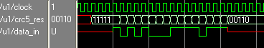
รูปที่ 4.11 แสดงผลการทดลองการตรวจสอบความผิดพลาดของข้อมูล
ด้วยข้อมูลตรวจสอบขนาด 5 บิต

จากการทดลองการตรวจสอบความถูกต้องของข้อมูล “10101000111” ที่มีข้อมูลตรวจสอบคือ “10111” พบว่าผลลัพธ์ของการตรวจสอบคือ “01100” (ในรูปแสดงโดยเรียงตำแหน่งบิตสวนทางกัน) ซึ่งหมายความว่าข้อมูลดังกล่าวนั้นไม่มีความผิดพลาดของข้อมูล และแสดงให้เห็นว่าส่วนการทำงานตรวจสอบความผิดพลาดของข้อมูลขนาด 5 บิตนั้น มีการทำงานที่ถูกต้อง

    - การทดลองหาค่าตรวจสอบความถูกต้องของข้อมูล CRC ขนาด 16 บิต
การทดลองหาค่าตรวจสอบความถูกต้องของข้อมูล CRC ขนาด 16 บิต สามารถทดลองเหมือนกับการทดลองหาค่าตรวจสอบความถูกต้องของข้อมูลขนาด 5 บิตได้ โดยจะใช้ข้อมูลตัวอย่างคือ “11000100101000101110011010010001” ในการทดลอง ค่าตรวจสอบความถูกต้องของข้อมูลจะมีค่าคือ “0111000000111000” ซึ่งได้ผลการทดลองแสดงดังรูปที่ 4.12

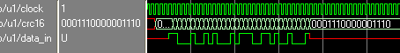
รูปที่ 4.12 แสดงผลการทดลองหาค่าตรวจความถูกต้องของข้อมูลขนาด 16 บิต

จากการทดลองหาค่าข้อมูลตรวจสอบความถูกต้องขนาด 16 บิต ของข้อมูล “11000100101000101110011010010001” ได้ผลลัพธ์คือ “0111000000111000” (ในรูปแสดงโดยเรียงตำแหน่งบิตสวนทางกัน) ซึ่งเป็นผลลัพธ์ที่ถูกต้อง แสดงให้เห็นว่า ส่วนการหาค่าข้อมูลตรวจสอบความถูกต้องขนาด 16 บิต มีการทำงานที่ถูกต้อง

    - การทดลองตรวจสอบความผิดพลาดของข้อมูลด้วยข้อมูลตรวจสอบ
ขนาด 16 บิต
การทดลองการทำงานของการตรวจสอบความผิดพลาดของข้อมูลด้วยข้อมูลตรวจสอบขนาด 16 บิต (CRC16) ทดลองได้เช่นเดียวกับการทดลองการตรวจสอบความผิดพลาดของข้อมูลด้วยข้อมูลตรวจสอบขนาด 5 บิต โดยในการทดลอง จะทำการส่งข้อมูลตัวอย่าง “11000100101000101110011010010001” และต่อท้ายด้วยข้อมูลตรวจสอบคือ “0111000000111000” ดังนั้น ข้อมูลที่จะถูกส่งเข้าไปตรวจสอบคือ “110001001010001011100110100100010111000000111000” ซึ่งถ้าข้อมูลที่ถูกส่งเข้าไปนั้นไม่มีความผิดพลาด ผลของการตรวจสอบ (CRC Residual) จะได้เท่ากับ “1000000000001101” ซึ่งผลของการทดลองในการตรวจสอบความผิดพลาดแสดงดังรูปที่ 4.13

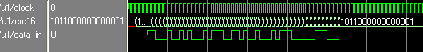
รูปที่ 4.13 แสดงผลการทดลองการตรวจสอบความผิดพลาดของข้อมูล
ด้วยข้อมูลตรวจสอบขนาด 16 บิต

จากการทดลองการตรวจสอบความถูกต้องด้วยข้อมูลตรวจสอบขนาด 16 บิต ของข้อมูล “11000100101000101110011010010001” ที่มีข้อมูลตรวจสอบคือ “0111000000111000” พบว่าผลลัพธ์ของการตรวจสอบคือ “1000000000001101” (ในรูปแสดงโดยเรียงตำแหน่งบิตสวนทางกัน) ซึ่งหมายความว่าข้อมูลดังกล่าวนั้นไม่มีความผิดพลาดของข้อมูล และแสดงให้เห็นว่าส่วนการทำงานตรวจสอบความผิดพลาดของข้อมูลขนาด 16 บิตนั้น มีการทำงานที่ถูกต้อง

  - การทดลองการทำงานของส่วนไดร์เวอร์ร่วมกับการทำงานชั้นโปรโตคอล
ในการทดลองการทำงานของส่วนการทำงานชั้นโปรโตคอล มีความจำเป็นที่จะต้องทดลองร่วมกับส่วนของไดร์เวอร์ เพื่อให้ไดร์เวอร์ทำการสั่งงานต่างๆ ให้ชั้นโปรโตคอลทำงานตามที่ต้องการ ดั้งนั้น ในการทดลองขั้นต่อไปจึงต้องใช้ส่วนการทำงานของไดร์เวอร์ทดลองการทำงานร่วมกับส่วนการทำงานในชั้นโปรโตคอล

    - การทดลองเขียนข้อมูลทรานแซคชัน เดสคริปเตอร์
เนื่องจากหน้าที่หลักของไดร์เวอร์ในส่วนที่ต้องทำงานร่วมกับการทำงานในชั้นโปรโตคอล คือ การเขียนทรานแซคชัน เดสคริปเตอร์ลงใน คิวของทรานแซคชัน เดสคริปเตอร์ ดังนั้น ในการทดลองขั้นตอนต่อไป จึงเป็นการทดลองในการให้ส่วนไดร์เวอร์ทำการเขียนข้อมูลทรานแซคชันเดสคริปเตอร์ลงคิว

ในการทดลอง จะทำการทดลองโดยให้ไดร์เวอร์ทำการเขียนข้อมูลทรานแซคชัน เดสคริปเตอร์ด้วยค่าข้อมูล ABCDH ซึ่งได้ผลการทดลองดังรูปที่ 4.14

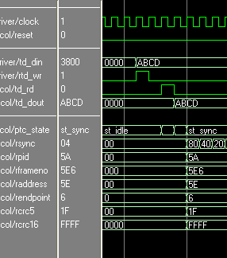
รูปที่ 4.14 แสดงผลการทดลองโดยการเขียนข้อมูล ABCDH
ลงในทรานแซคชัน เดสคริปเตอร์

จากการทดลอง จะเห็นได้ว่า เมื่อไดร์เวอร์ทำการเขียนข้อมูลลงในทรานแซคชัน เดสคริปเตอร์ ด้วยค่า ABCDH ที่ส่งมาจากสัญญาณ td_din และส่งสัญญาณให้เขียนข้อมูล td_wr แล้ว การทำงานของชั้นโปรโตคอลจะทำการส่งสัญญาณอ่านข้อมูล td_rd มาอ่านข้อมูลทรานแซคชัน เดสคริปเตอร์ แล้วจึงนำไปแปลความหมายตามตำแหน่งบิตข้อมูลต่างๆ โดยบิตข้อมูลทั้งหมดคือ “1010101111001101” ซึ่งทำให้การแปลความหมายของค่าต่างๆ ได้ดังนี้

- ส่วนข้อมูลซิงโครไนซ์ มีค่าคงที่คือ 80H
- หมายเลขประจำแพ็กเกต มีค่าข้อมูลคือ “1010” โดยจะนำไปไว้ยังตำแหน่ง 4 บิตล่างและนำค่าคอมพลีเมนต์ไว้ที่ตำแหน่ง 4 บิตบน ทำให้มีค่าข้อมูลคือ 5AH
- หมายเลขเฟรม มีค่าข้อมูลคือ “10111100110” หรือ 5E6H
- ตำแหน่งแอดเดรส มีค่าข้อมูลคือ “1011110” หรือ 5EH
- ตำแหน่งเอนพอย์น มีค่าข้อมูลคือ “0110” หรือ 6H

    - การทดลองการทำงานของชั้นโปรโตคอลเมื่อได้รับทรานแซคชันเดสคริปเตอร์
เมื่อส่วนการทำงานในชั้นโปรโตคอลได้รับข้อมูลทรานแซคชันเดสคริปเตอร์แล้ว จะต้องทำการอ่านค่า และสร้างแพ็กเกตข้อมูลตามแต่ละรูปแบบของแพ็กเกต

ในการทดลอง จะทดลองโดยการเขียนทรานแซคชันเดสคริปเตอร์ด้วยข้อมูล 5100H ซึ่งเป็นการระบุข้อมูลหมายเลขประจำแพ็กเกตคือ “0101” ซึ่งคือแพ็กเกตชนิด SOF และมีค่าหมายเลขเฟรมเป็น 400H และมีผลการทดลองดังรูปที่ 4.15

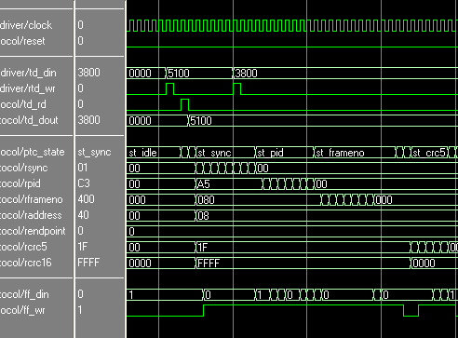
รูปที่ 4.15 แสดงผลการทดลองการทำงานของชั้นโปรโตคอล
เมื่อเขียนข้อมูลทรานแซคชันเดสคริปเตอร์ด้วยค่า 5100H

จากการทดลอง การทำงานของชั้นโปรโตคอลมีลำดับการสร้างการสร้างแพ็กเกตที่ถูกต้องถูกต้อง โดยดูจากลำดับการทำงานในสัญญาณ ptc_state ที่จะเริ่มต้นด้วยการสร้างฟิลด์ข้อมูล SYNC และตามด้วยฟิลด์ข้อมูล PID, FrameNumber และ CRC5 ตามลำดับ ซึ่งในการสร้างแพ็กเกตนั้นก็คือการเขียนข้อมูลแพ็กเกตลงในหน่วยความจำ FIFO ผ่านสัญญาณ ff_din และควบคุมการเขียนข้อมูลโดยสัญญาณ ff_wr

    - การทดลองการทำงานของชั้นโปรโตคอลในการส่งข้อมูลให้กับชั้นการทำงานระดับกายภาพ
เมื่อส่วนของชั้นโปรโตคอลทำการสร้างแพ็กเกตข้อมูลแล้ว จะมีการส่งข้อมูลแพ็กเกตดังกล่าวให้กับส่วนการทำงานในระดับกายภาพ เพื่อสร้างเป็นสัญญาณส่งไปยังตัวอุปกรณ์ยูเอสบี
การทดลองจะเป็นการทดลองต่อจากขั้นตอนที่แล้ว คือการเขียนข้อมูลทรานแซคชันเดสคริปเตอร์ด้วยค่าข้อมูล 5100H โดยจะสังเกตผลการทดลองเมื่อชั้นโปรโตคอลมีการสร้างแพ็กเกตข้อมูลและเขียนลงบนหน่วยความจำ FIFO แล้ว โดยผลการทดลองที่ได้จะเป็นการแสดงการอ่านข้อมูลจากหน่วยความจำ FIFO เพื่อให้ชั้นการทำงานระดับกายภาพนำไปสร้างเป็นสัญญาณผลต่าง โดยผลการทดลองแสดงดังรูปที่ 4.16

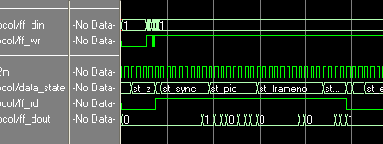
รูปที่ 4.16 แสดงผลการทดลองของการส่งข้อมูลให้

จากการทดลอง พบว่า เมื่อมีการเขียนข้อมูลแพ็กเกตข้อมูลลงในหน่วยความจำ FIFO แล้ว สัญญาณในการอ่านข้อมูล ff_rd จะถูกส่งเพื่อทำการอ่านข้อมูลแพ็กเกตออกจากหน่วยความจำ โดยจะได้รับข้อมูลแพ็กเกตทางสัญญาณ ff_dout

    - การทดลองการนำข้อมูลแพ็กเกตจากชั้นโปรโตคอลไปสร้างสัญญาณแบบผลต่าง
หลังจากที่มีการส่งแพ็กเกตข้อมูลจากชั้นโปรโตคอลมายังชั้นกายภาพแล้ว ในชั้นการทำงานระดับกายภาพจะต้องมีการนำข้อมูลไปทำการสร้างสัญญาณแบบผลต่าง ซึ่งการทดลองจะเป็นการทดลองต่อเนื่องจากขึ้นตอนที่แล้ว คือเมื่อชั้นไดร์เวอร์ทำการเขียนข้อมูลทรานแซคชันเดสคริปเตอร์ด้วยค่าข้อมูล 5100H แล้ว ผลลัพธ์ของการทดลองจะได้เป็นสัญญาณแบบผลต่างของข้อมูลแพ็กเกตที่ถูกสร้างขึ้นโดยชั้นโปรโตคอลได้หรือไม่ โดยผลการทดลองแสดงดังรูปที่ 4.17

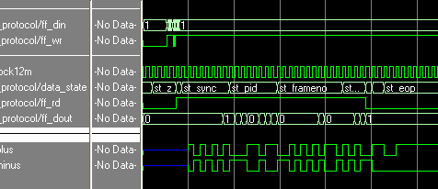
รูปที่ 4.17 แสดงผลการทดลองของการสร้างสัญญาณแบบผลต่างของแพ็กเกตข้อมูล

จากการทดลอง พบว่าในชั้นกายภาพ สามารถทำการอ่านแพ็กเกตข้อมูลแล้วนำไปสร้างเป็นสัญญาณแบบผลต่างได้ โดยเป็นสัญญาณผลต่างในลักษณะของการติดต่อกับอุปกรณ์แบบความเร็วเต็มที่

